益阳市一中2014年下学期高一入学考试
数学试题
时量：90分钟 总分：150分

一、选择题（本题共8个小题，每小题有且只有一个正确答案，请将正确答案的选项代号涂在答题卡相应的位置上，每小题5分，满分40分）
1、将一直角三角板与两边平行的纸条如图放置．已知∠1=30°，则∠2的度数为（ ）
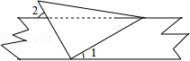
 | A． | 30° | B． | 45° | C． | 50° | D． | 60°
2、我国南海海域面积为3500000km²，用科学记数法表示正确的是（ ）
 | A． | 3.5×10⁵cm² | B． | 3.5×10⁶cm² | C． | 3.5×10⁷cm² | D． | 3.5×10⁸cm²
3、若两圆的半径分别为2cm和6cm，圆心距为了8cm，则两圆的位置关系为
A．外切 B．相交 C．内切 D．外离
4、某几何体的主视图、左视图和俯视图分别如下图所示，则该几何体的体积为（ ）
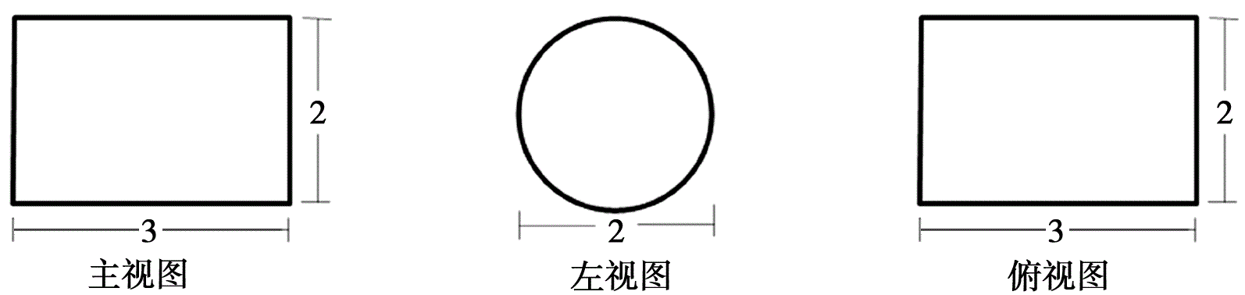
A．3 B.2 C. D.12
60°
A
D
C
B
5、如图，已知菱形ABCD的边长等于2，∠DAB=60°,则对角线BD的长为 ( )
A． 1 B． C． 2 D． 2

6、一次函数y=kx-k（k<0）的图象大致是
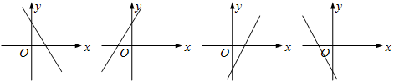
A B C D
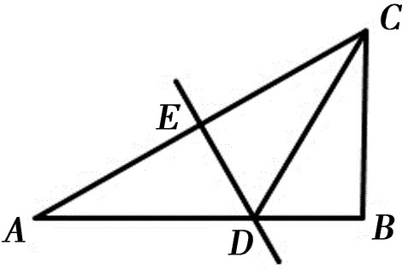
7、如图，在$\text{RT}Δ\text{ABC}\text{中，}∠\text{ACB}=\text{60}°，\text{DE}\text{是斜边}\text{AC}\text{的中垂线，}$分别交AB、AC于D、E两点，若BD=2，则AC的长是（）
A．4 B.4$\sqrt{3}$ C .8 D.8$\sqrt{3}$

8、在平面直角坐标系中，孔明做走棋游戏，其走法是：棋子从原点和，第1步向右走1个单位，第2步向右走2个单位，第3步向上走1个单位，第4步走1个单位……依此类推，第步的是：当能被3整除时，则向上走1个单位；当被3除，余数是1时，则向右走1个单位，当被3除，余数为2时，则向右走2个单位，当他走完第100步时，棋子所处位置的坐标是：
A、（66,34） B、（67,33） C、（100,33） D、（99,34）

二、填空题（本小题共8个小题，请将答案写在答题卡相应的位置上，每小题5分，满分40分）
9、函数$y=\frac{\sqrt{x}}{x−2}$有意义，则$x$的取值范围是 ．
10、体育测试中，某班某一小组1分钟跳绳成绩如下：176,176,168,150,190,185,180,（单位：个），这组数据的中位数是________．
11、已知关于的 一元二次方程的一个根是1，则k= ．
12、分式方程 = 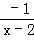的解为 ．
13、五张分别写有−1，2，0，−4，5的卡片（除数字不同以外，其余都相同），现从中任意取出一张卡片，则该卡片上的数字是负数的概率是 .
14、如图左，直线y=k₁x+b与双曲线y=交于Ａ、B两点，其横坐标分别为1和5，则不等式k₁x ＜+b的解集是
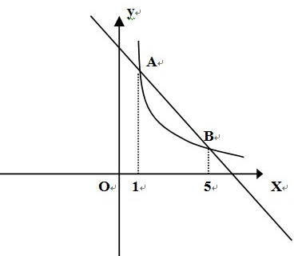
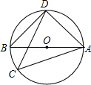

15、如图右，AB为⊙O直径，CD为⊙O的弦，∠ACD=25°，∠BAD的度数为 _____ ．
16、如果函数的图像经过平面直角坐标系的四个象限，那么的取值范围是 ______.
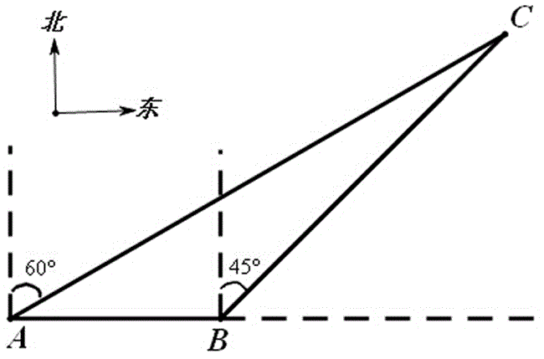
三、解答题（本大题共7个小题，解答应写出文字说明、证明过程或演算步骤，请将解答过程写在答题卡相应的位置上，满分70分）
17、（本题满分8分）如图:我国渔政船310船在南海海面上沿正东方向匀速航行，在A点观测到我渔船C在北偏东${\text{60}}^{0}$方向的我国某传统渔场捕鱼作业.若渔政310船航向不变，航行半小时后到达B点，观测我渔船C在东北方向上.问:渔政310船再按原航向航行多长时间,渔船C离渔政310船的距离最近？（渔船C捕鱼时移动距离忽略不计，结果不取近似值.）
18、（本题满分8分）阅读材料：解分式不等式$\frac{3x+6}{x−1}<0\text{.}$
解:根据实数的除数法则:同号两数相除得正数,异号两数相除得负数，
因此，原不等式可转化为：（1）$\begin{aligned}\left\{3x+6<0 | \right.\end{aligned}$或$\left(2\right)\begin{aligned}\left\{3x+6>0 | \right.\end{aligned}$
解（1）得:无解，解（2）得:$−2<x<1$
所以原不等式的解集是$−2<x<1$
请仿照上述方法解下列分式不等式:
（1）$\frac{x+2}{2x−6}>0$ （2）$\frac{x−4}{2x+5}≤0$

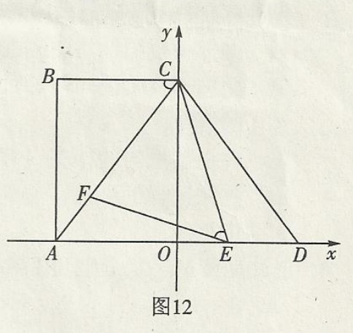
19、（本题满分8分）如图12，在平面直角坐标系中，点A、C分别在x轴、y轴上，四边形ABCO为矩形，AB=16，点D与点A关于y轴对称，，点E、F分别是线段AD、AC上的动点（点E不与点A、D重合），且∠CEF=∠ACB.
（1）求AC的长和点D的坐标；
（2）说明△AEF与△DCE相似；

20、（本题满分10分）甲、乙、丙、丁四位同学进行一次乒乓球单打比赛，要从中选出两位同学打第一场比赛，
⑴请用树状图法或列表法，求恰好选中甲、乙两位同学的概率；
⑵若已确定甲打第一场，再从其余三位同学中随机选取一位，求恰好选中乙同学的概率。

21、（本题满分10分）小敏为了解本市的空气质量情况，从环境监测网随机抽取了若干天的空气质量情况作为样本进行统计，绘制了如图所示的条形统计图和扇形统计图（部分信息未给出）．
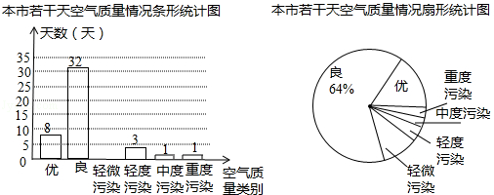
请你根据图中提供的信息，解答下列问题：
（1）计算被抽取的天数；
（2）请补全条形统计图，并求扇形统计图中表示优的扇形的圆心角度数；
（3）请估计该市这一年（365天）达到优和良的总天数．

22、（本题满分12分）如图，PQ为圆O的直径，点B在线段PQ的延长线上，OQ＝QB＝1，动点A在圆O的上半圆上运动（包含P、Q两点），以线段AB为边向上作等边三角形ABC，
（1）当线段AB所在的直线与圆O相切时，求△ABC的面积（图1）
（2）设∠AOB＝α，当线段AB与圆O只有一个公共点（即A点）时，求α的范围（如图2，直接写出答案）
（3）当线段AB与圆O有两个公共点A、M时，如果AO⊥PM于点N，求CM的长度（如图3）

23、（本题满分14分）如图，在平面直角坐标系中，将一块等腰直角三角板斜靠在两坐标轴上放在第二象限，点C的坐标为．点在抛物线的图象上，过点作轴，垂足为，且点横坐标为．
（1）求证：；
（2）求所在直线的函数关系式；
（3）抛物线的对称轴上是否存在点，使是以为直角边的直角三角形？若存在，求出点的坐标；若不存在，请说明理由．
A
B
D
C
O
x
y

数学参考答案及评分标准
一、选择题（每小题5分，满分40分）
题 号 | 1 | 2 | 3 | 4 | 5 | 6 | 7 | 8
答 案 | D | B | A | A | C | A | B | C

二、填空题（每小题5分，满分40分）
9、$x≥0$且$x≠2$； 10、176 11、2； 12、x=1； 13、$\frac{2}{5}$；
14、－5＜x＜－1或x＞0； 15、65°； 16、
三、解答题
17 、解：作CDAB，交AB的延长线于D，则当渔政310船航行到D处时，
离C的距离最近．设CD长为x,
在RtACD中，$∵$$∠\text{ACD}={\text{60}}^{0}$，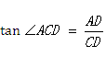$∴$$\text{AD}=\sqrt{3}x$
在Rt中，$∵$$∠\text{CBD}\text{=∠}\text{BCD}={\text{45}}^{0}$，$∴$BD=CD=x
$$∴\text{AB}=\text{AD}−\text{BD}=\sqrt{3}x−x=\left(\sqrt{3}−1\right)x$$
设渔政船从B航行到D需要t小时，则$\frac{\text{AB}}{0\text{.}5}=\frac{\text{BD}}{t}$
$∴\frac{\left(\sqrt{3}−1\right)x}{0\text{.}5}=\frac{x}{t}$$∴\left(\sqrt{3}−1\right)t=0\text{.}5$
$$∴t=\frac{\sqrt{3}+1}{4}$$
答：渔政310船再航行$\frac{\sqrt{3}+1}{4}$小时，渔政船C的距离最近.

18、
（1）解：根据实数的除数法则，同号两数相除，得正，
因此原不等式可转化为：（1）$\begin{aligned}\left\{x+2>0 | \right.\end{aligned}$或（2）$\begin{aligned}\left\{x+2<0 | \right.\end{aligned}$………2分
解（1）得：$x>3$ ; 解（2）得：$x<−2$………………………3分
所以原不等式的解集是$x>3$或$x<−2$………………………4分
（2）解：根据实数的除数法则，异号两数相除，得负，
因此原不等式可转化为：（1）$\begin{aligned}\left\{x−4≥0 | \right.\end{aligned}$或（2）$\begin{aligned}\left\{x−4≤0 | \right.\end{aligned}$……6分
解（1）得：无解; 解（2）得：$2\text{.}5<x≤4$………………………7分
所以原不等式的解集是$2\text{.}5<x≤4$………………………8分

19、解：（1）∵四边形ABCO为矩形，∴∠B=90°，
∵，AB=16，∴.
∴AC=20.
又∵点D与点A关于y轴对称，∴OD=AO=BC=12
∴D（12,0）
（2）∵点D与点A关于y轴对称，∴AC=DC
∴∠CDE=∠EAF,
∵BC∥AD，∴∠EAF=∠ACB.
∵∠CEF=∠ACB，∴∠CEF=∠CDE.
∵∠CEF+∠AEF =∠CDE+∠DCE，
∴∠AEF=∠DCE，
∴△AEF∽△DCE.
20、（1）列表法如下：
 | 甲 | 乙 | 丙 | 丁
甲 |  | 乙甲 | 丙甲 | 丁甲
乙 | 甲乙 |  | 丙乙 | 丁乙
丙 | 甲丙 | 乙丙 |  | 乙丙
丁 | 甲丙 | 乙丁 | 丙丁
所有可能出现的情况有12种，其中甲乙两位同学组合的情况有两种，
所以P（甲乙）==.
（2）若已确定甲打第一场，再从其余三位同学中随机选取一位，共有3种情况选中乙的情况有一种，所以P（恰好选中乙同学）=.

21解：（1）∵扇形图中空气为良所占比例为64%，条形图中空气为良的天数为32天，
∴被抽取的总天数为：32÷64%=50（天）；

（2）轻微污染天数是50﹣32﹣8﹣3﹣1﹣1=5天；
表示优的圆心角度数是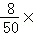360°=57.6°，
如图所示：
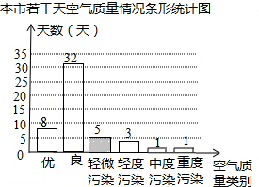；

（3）∵样本中优和良的天数分别为：8，32，
∴一年（365天）达到优和良的总天数为：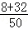×365=292（天）．
∴估计该市一年达到优和良的总天数为292天．
22、解：（1）如下图连结OA，
∵AB是圆O的切线
∴OA⊥BA，∠OAB≒90°
∵Rt△ABO中，OA＝1，OB＝2
∴AB＝
∴△ABC为边长为的等边三角形
∴∠ABE≒60°
过点A作AE⊥BC于点E
∵Rt△ABE中，AB＝，∠ABE≒60°
∴AE＝
∴S△ABC＝BC×AE＝××＝

（2）这一问主要考查学生对线段AB与圆O只有一个交点所在位置的理解：
可以看出，当AB是圆O的切线时，∠AOB最大，此时∠AOB≒60°[来源:Zxxk.Com]
然后随着A点靠近Q
点，∠AOB越来越小，最小时，就是A与Q重合，此时∠AOB≒0°
故0°∠AOB60°

（3）主要考查学生思路：垂径分弦、分弧，及弧与圆心角、圆周角的关系及相似的运用
连结AP，QM
∵AO⊥PM于点N
∴
∴∠AOP＝∠POM，[来源:Z*xx*k.Com]
∵∠MQP＝∠POM
∴∠AOP＝∠MQP
∴AO∥MQ
∵OQ＝QB
∴AM＝BM＝
∵△ABC为等边三角形
∴CM⊥AB
∵∠MQB＋∠MQP＝180°
∠PAB＋∠MQP＝180°
∴∠PAB＝∠MQB
在△BAP与△BQM中
∵∠PAB＝∠MQB
∠MBQ＝∠PBA
∴△BAP∽△BQM
∴
即：BA×BM＝BP×BQ
∴
∴BA=
∵Rt△BMC中，∠BMC＝90°，BM＝＝，AB＝
∴CM=

23、解：（1）∵ ，，
∴．
∵为等腰直角三角形，∴．
在和中，
∴（AAS）．
（2）∵C点坐标为，∴BD=CO=1．
∵B点的横坐标为，∴B点坐标为．
设所在直线的函数关系式为，则有
解之，得
∴BC所在直线的函数关系式为．
（3）存在．
二次函数解析式为=，
∴对称轴为直线． ……
若以为直角边，点为直角顶点，对称轴上有一点，使．
A
B
D
C
O
x
y
(第25题图)
P₁
P₂
∵ ∴点为直线与对称轴直线的交点．
由题意，得
解之，得

∴．
若以为直角边，点为直角顶点，对称轴上有一点，使，过点作，交对称轴直线于点．
∵CD=OA， ∴A（0，2）．
易求得直线的解析式为，
由 得
∴．
∴满足条件的点有两个，坐标分别为．…

